Сюжетно-ролевая игра
«Поиграем в сказки. Репка»
(младший дошкольный возраст)
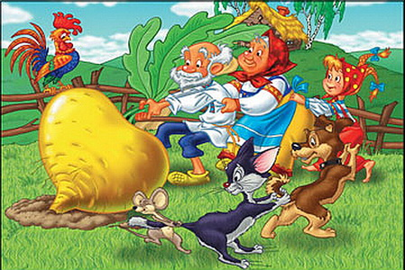
Цель: Развитие творческого мышления детей
Задачи: - развить творческие способности детей;
- привить навыки актерского мастерства;
- раскрыть личные способности и таланты детей.
Атрибуты: настольный театр «Репка»; шапочки репки, жучки, кошки, мышки; шапка для дедки; платок для бабки; сарафан для внучки.
Ход игры. Воспитатель читает детям сказку «Репка» с использованием настольного театра. После воспитатель предлагает детям самим стать героями сказки и показать представление. Дети соглашаются, и воспитатель раздает роли (вместе с костюмами). Воспитатель выступает в роли рассказчика, а дети в роли героев сказки. В конце воспитатель хвалит детей.

Русская народная сказка «Репка». (см. Хрестоматию для малышей)

